Hình nến có khả năng cao xảy ra breakout

*Note : các hình nến dưới đây luôn được ủng hộ trong một xu hướng nhất định(thiên về sức mạnh của một phe), tất nhiên nếu xuất hiện hình nến mà lại không có xu hướng rõ ràng thì bắt buộc đứng ngoài.*

*Mẫu 1 :*

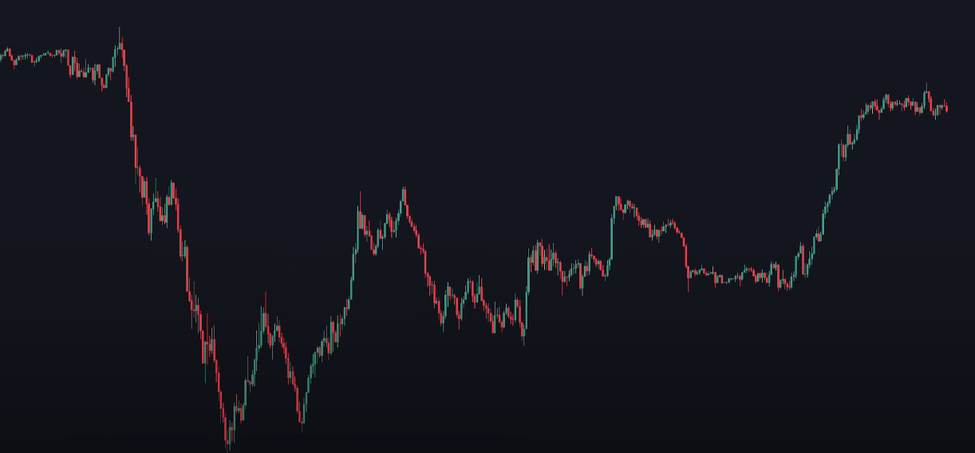



+Phân tích cơ bản cho chart:

-Đây là chart ở khung lớn, ngay từ đầu ta có thể thấy phe có một lực mạnh đẩy giá đi xuống.

-Nhưng phe bò đang chiếm dần lợi thế bởi việc tạo các đáy cao hơn và lực đẩy cuối cùng đã phá được vùng cản 2.

-Lực bây giờ đã thiên về cho phe bò và ta phải chờ một tín hiệu đẹp để vào một lệnh long .

-Tại sao không cần phải xem xét ở vùng cản 1 ? => Bởi vì ta sẽ vùng cản 1 còn ở khá xa và khi chạm tới cản có đã có tỉ lệ R:R khá tốt.

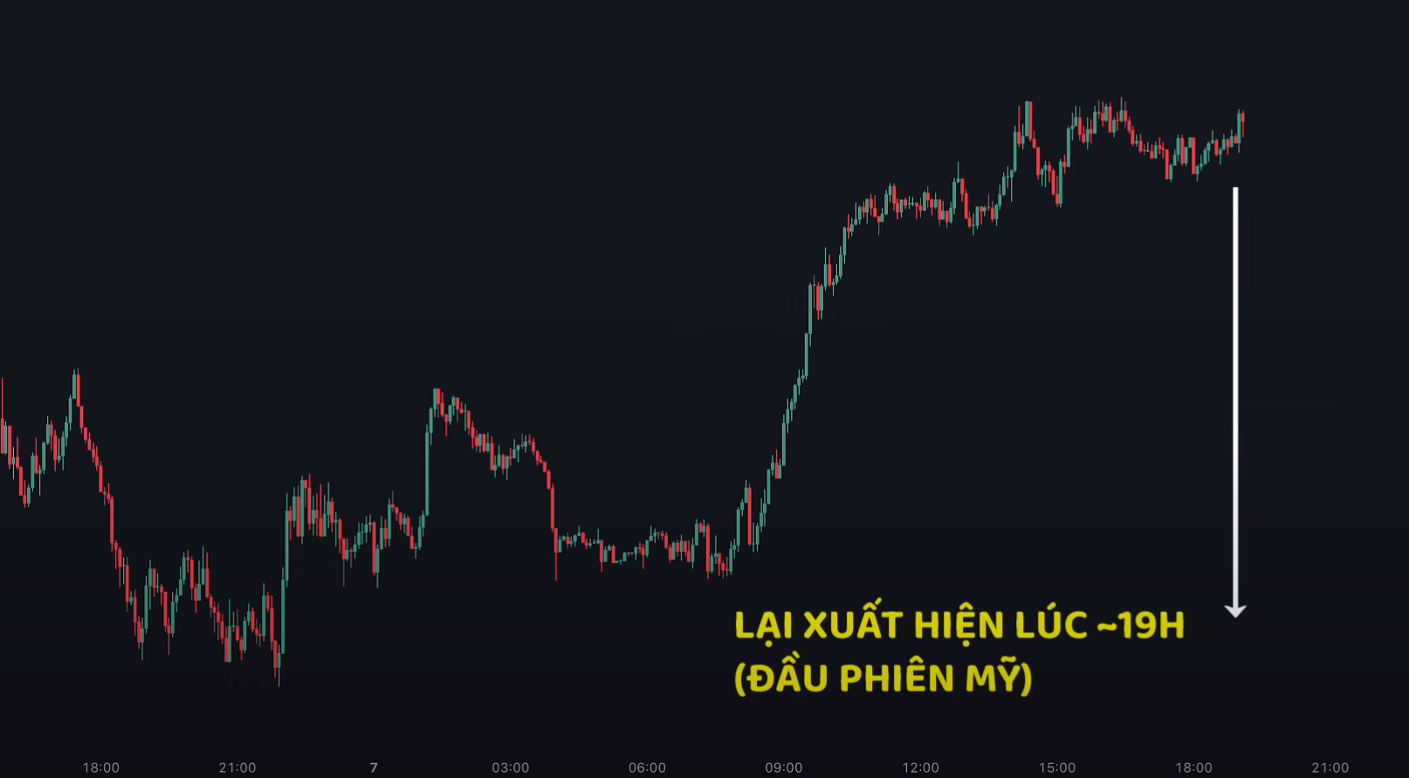

+Các yếu tố ủng hộ lệnh Long trên :

_Có sự ủng hộ từ khung lớn về xu hướng của phe bò.

_Xuất hiện vào khung giờ đầu phiên Mỹ( ~19h)

_Có vùng giá nén khá đẹp và có cặp nến Engulfing phá vùng nén.

-->Hội tụ các yếu tố đẹp : Xu hướng , Vùng cản , Điểm vào đẹp.

*Kết quả :

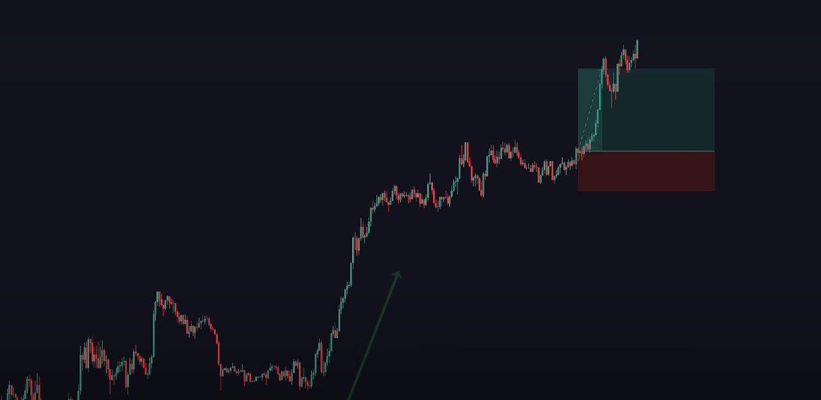

*Mẫu 2 :*

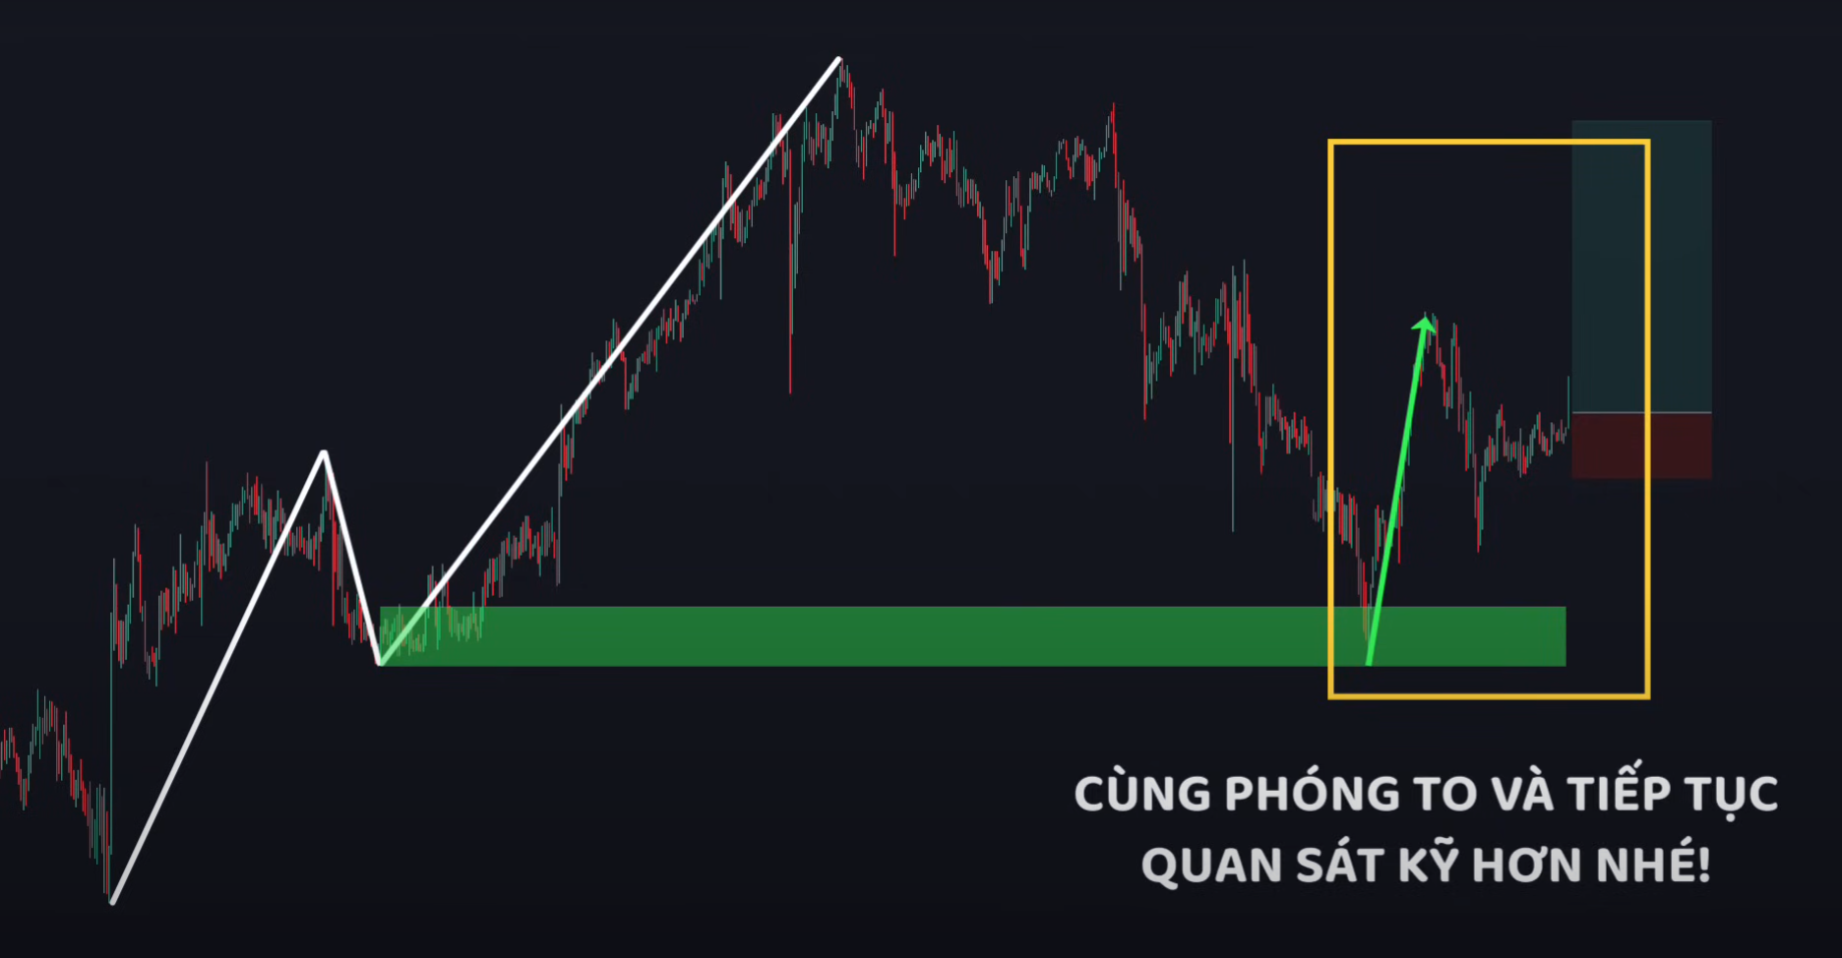

+Phân tích cơ bản cho chart :

- Ở khung H1 phía trên, ta sẽ thấy được sự chiếm ưu thế của phe bò.

-Phe gấu đã đẩy giá hồi về vùng căn cứ màu xanh của phe bò và bật lên lại.

-Ta có thể dễ dàng hình dung được xu hướng của vùng chúng ta sẽ trade (khung màu vàng) là thuộc về phe bò ( vì khi giá về vùng căn cứ của phe bò thì lại phe bò lại đẩy lên và tạo đáy và đỉnh mới).

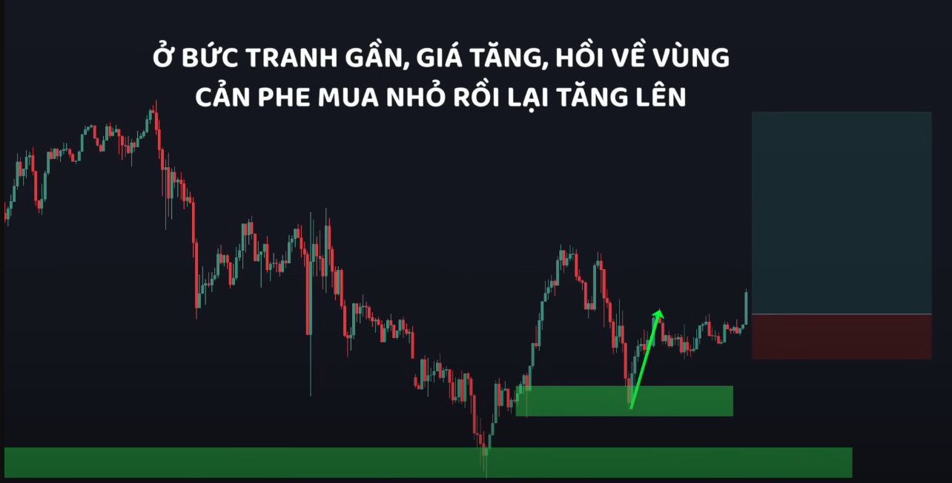

-Do có sự hỗ trợ từ vùng căn cứ của phe bò và cú hồi của phe gấu đã tạo nên vùng giá tích lũy khá đẹp.

-Cộng thêm đó là một cây nến xanh phá đỉnh của vùng tích lũy thuận theo hướng mà ta đang hướng tới.

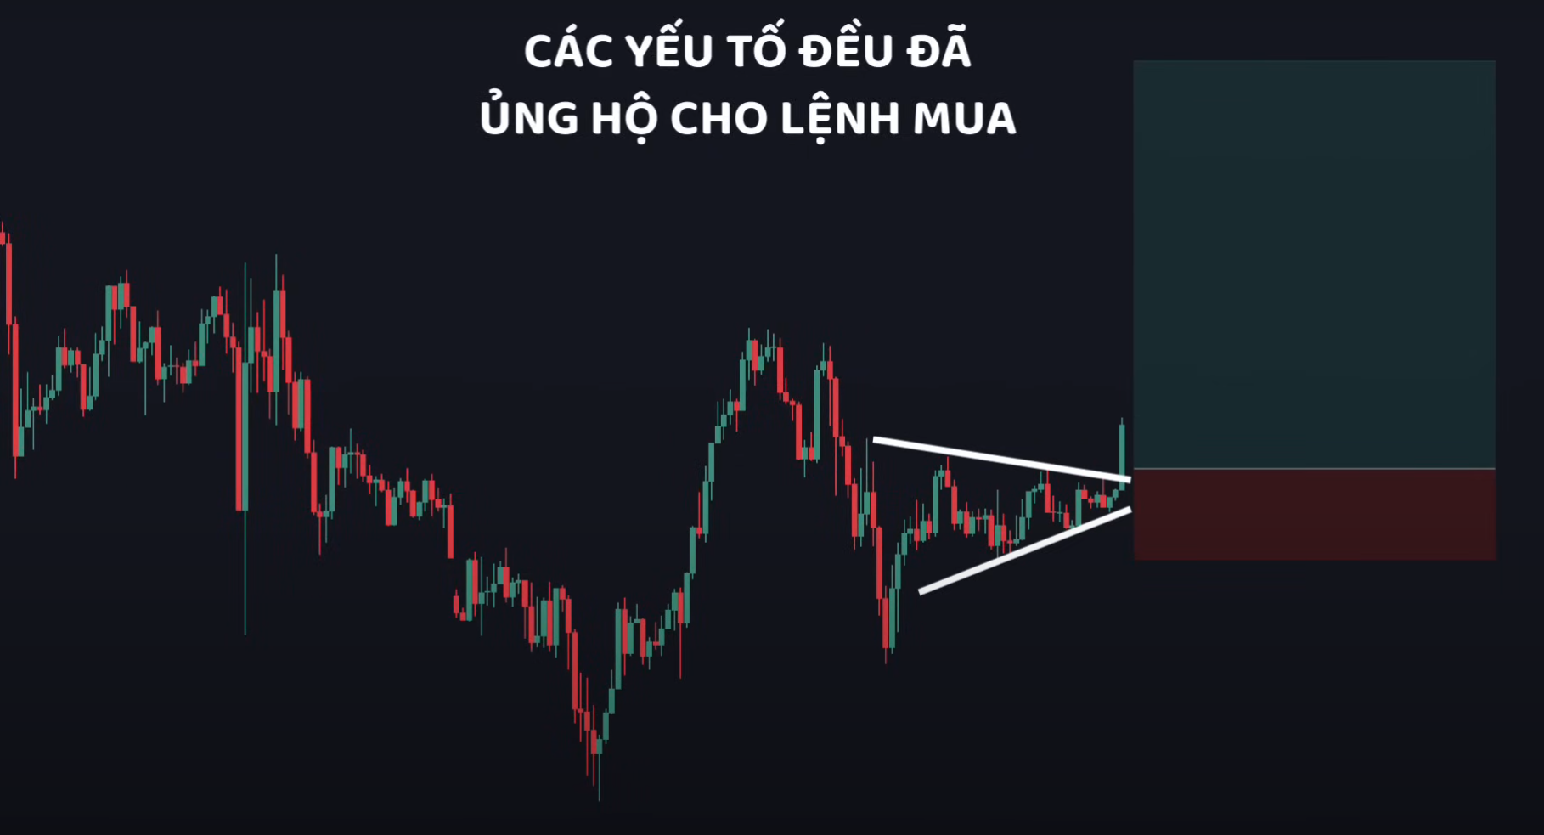

-Các yếu tố để ủng hộ một lệnh long :

_Có sự ủng hộ từ việc phe bò chiếm ưu thế ( giá trở về vùng căn cứ của phe bò và giá bật lên trở lại tạo đỉnh mới và đáy mới ).

_Xuất hiện vùng giá tích lũy khá đẹp khi có sự đấu tranh giữa phe bò và phe gấu.(Vùng giá breakout)

_Giá phá vùng tích lũy bằng một cây nến xanh thân dài và gâu ngắn

*Kết Quả :

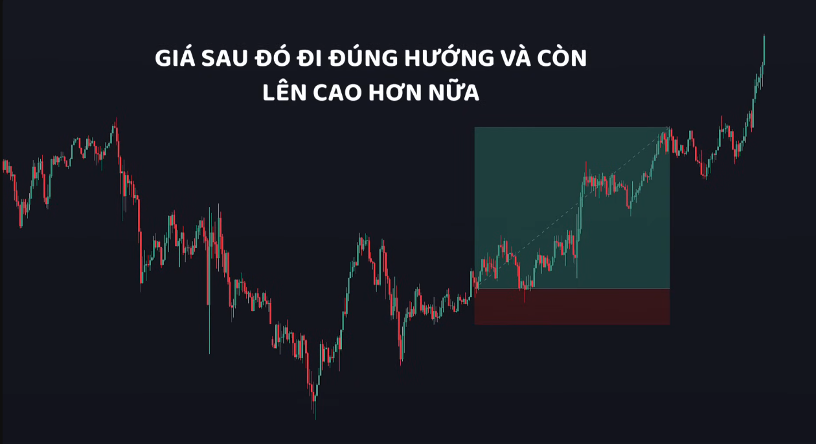

*Mẫu 3:*

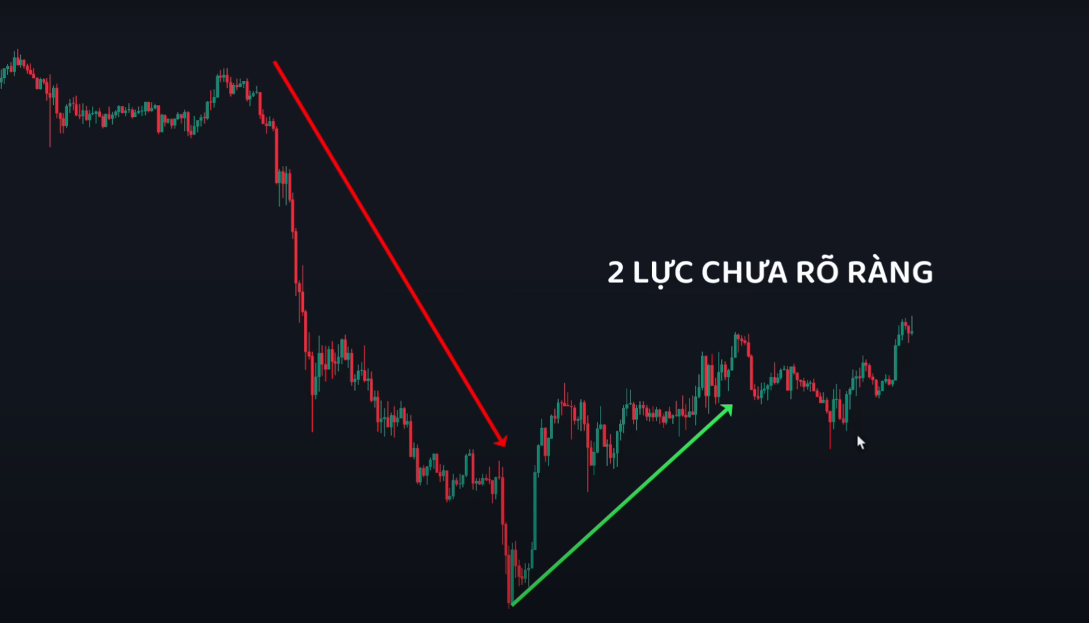

+Phân tích cơ bản cho chart :

-Hiện tại ở khung trên ta chưa thấy một xu hướng nào thực sự cụ thể nhưng ta có thể xem hình nến phía trước và tạo nên một kịch bản trong đầu :

*Lịch sử của chart :

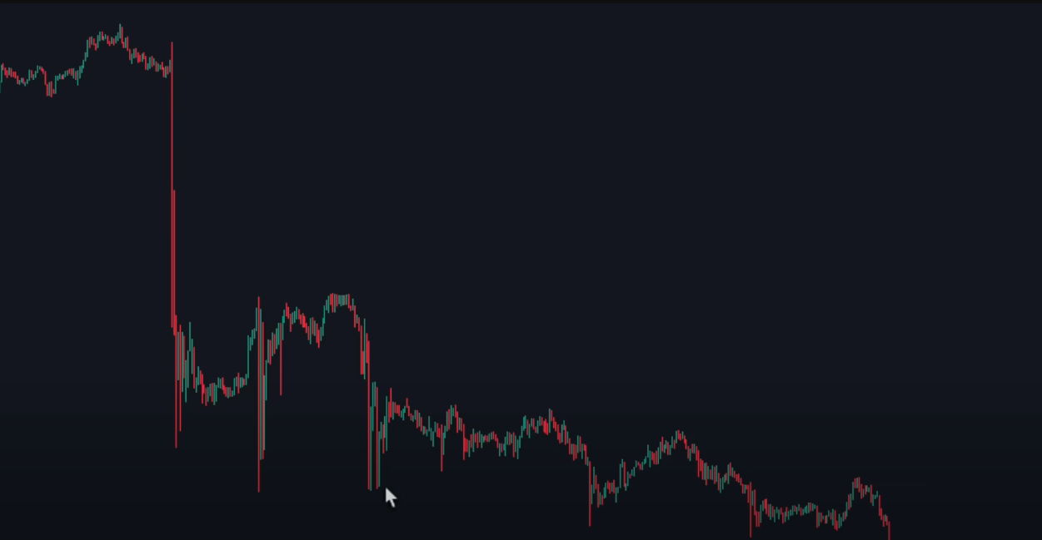

-Ở đây ta có thể thấy rõ được chiếm ưu thế của phe gấu ở phần phía trước của chart .

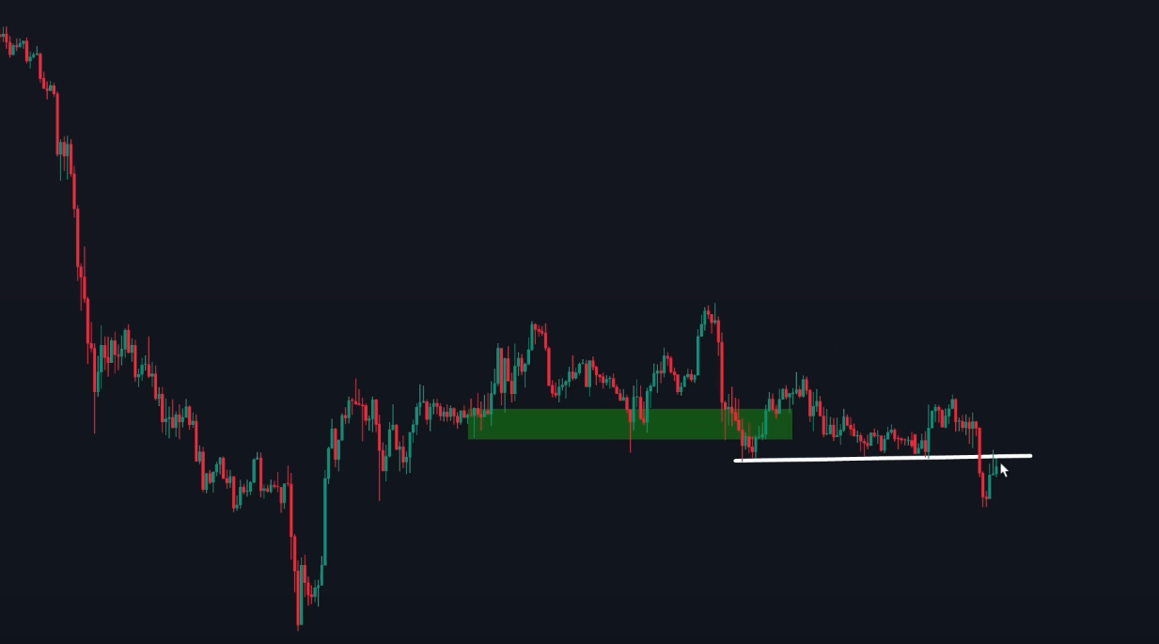

-Vậy ở hiện tại đơn giản thì ta sẽ tạo ra một kịch bản là giá sẽ phá đáy củ hiện tại và ta sẽ vào lệnh short khi giá phá qua đáy củ gần nhất.

-Các yếu tố ủng hộ cho một lệch short tại đây:

_Có sử ủng hộ từ xu hướng của phe gấu.

_Phe bò đã suy yếu khi phe gấu tham gia thị trường và tạo đỉnh thấp hơn đỉnh trước( Vì nếu thực sự phe bò chiếm ưu thế thì phải tạo đỉnh sau cao hơn đỉnh trước).

_Các đỉnh sau được tạo thấp hơn, đáy gần nhất đã bị phá bởi một cây nên đỏ thân dài và râu ngắn tọa đáy mới và giá đã retest về vùng căn cứ của phe gấu

*Kết quả :

